1. Fecha: 25/09/2024 evidencia=Creación de Campos en Sql server

Campos necesarios para verificar el envío de la factura

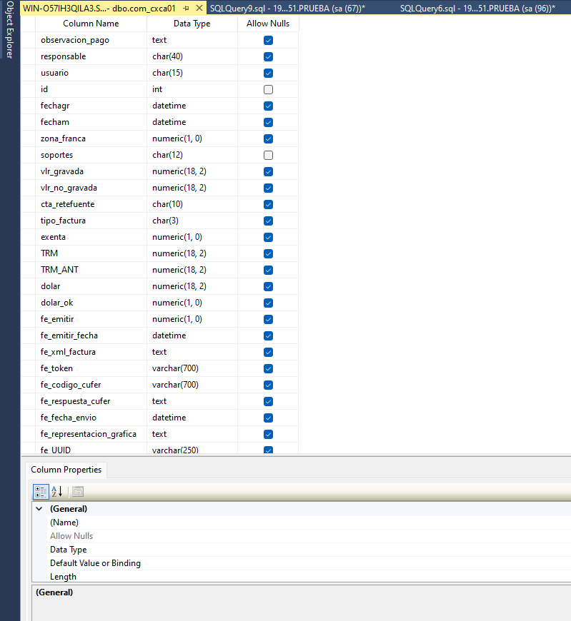

1. Fecha 26/09/2024 Creación de procedimiento almacenado en SQL Server

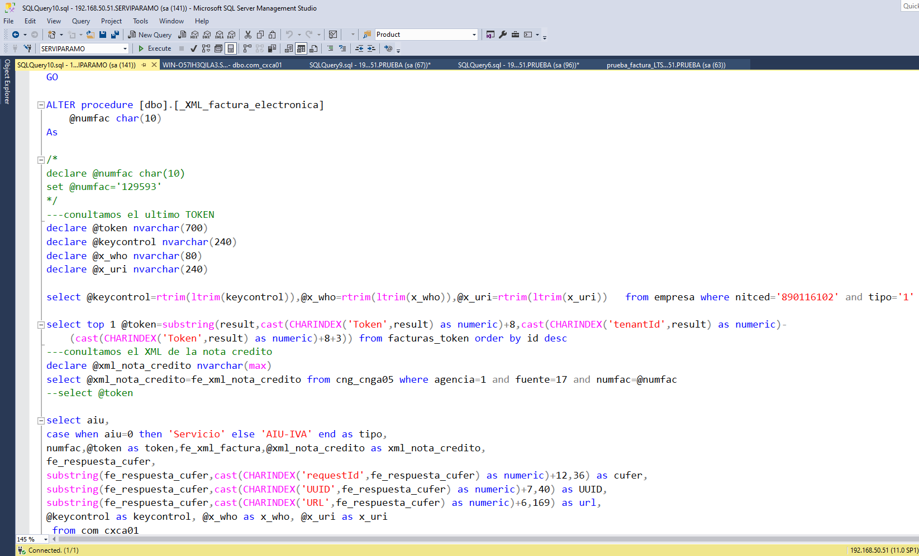

1. Fecha: 27/09/2024 Creación Nodo Encabezado en el XML

Existen 3 tipos de facturas en la compañía: Factura de servicio, Facturas de AIU y factura en Dolares, estas facturas hay que enviarlas en formato XML como parte del BODY en el consumo del servicio Web, Dicho XML esta compuestos por varios NODOS que se van formando a través de funciones, inicialmente se hace el Codigo de cada NODO desde Visual Foxpro, que es el lenguaje en que esta hecho el ERP y posteriormente se ira pasando a C#, Nodo de Encabezado.

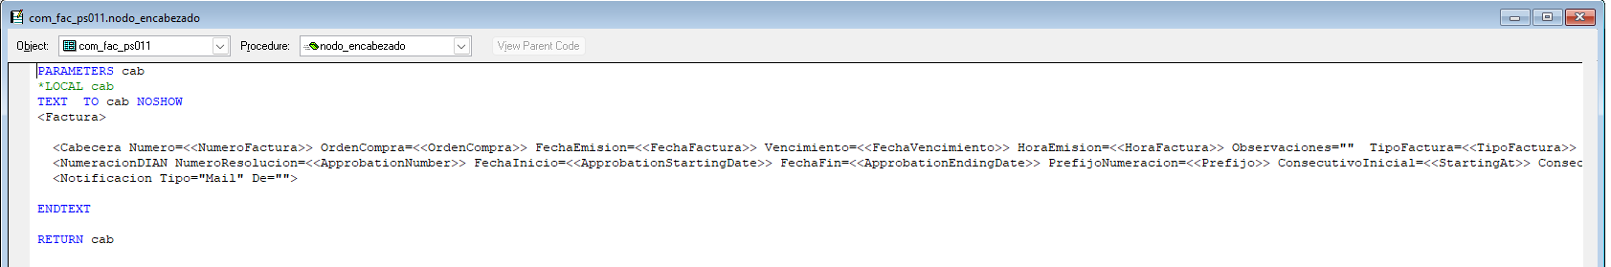

1. Fecha 27/09/20224 Nodo Notificación

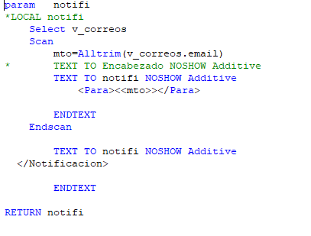

1. Fecha 28/09/20224 Nodo Emisor

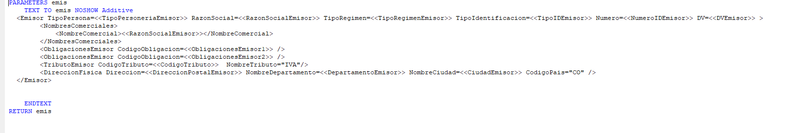

1. Fecha 29/09/20224 Nodo Cliente

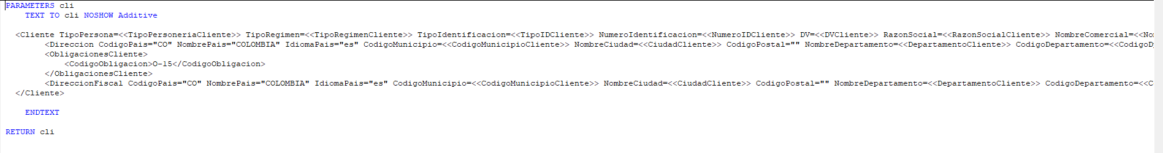

1. Fecha 30/09/2024 Nodo de Anticipos

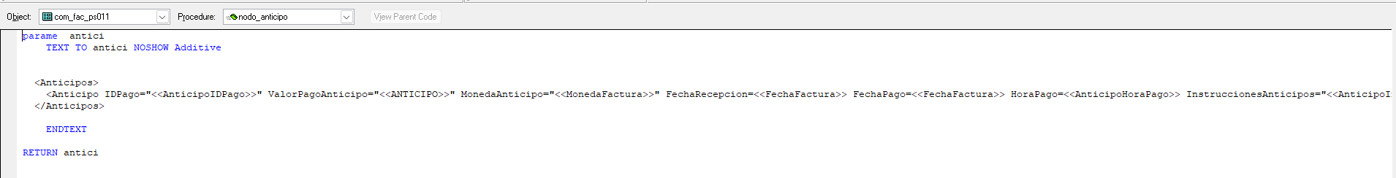

1. Fecha 30/10/2024 Nodo líneas de detalle

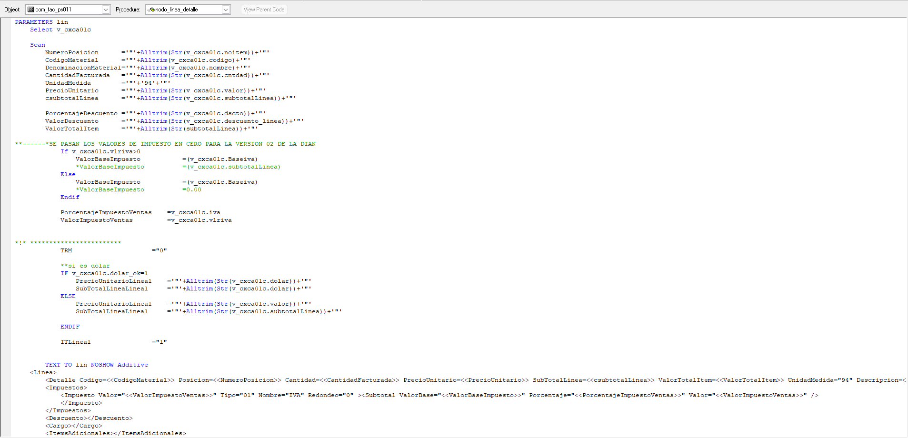

1. Fecha 01/10/2024 Nodo tasa de cambio

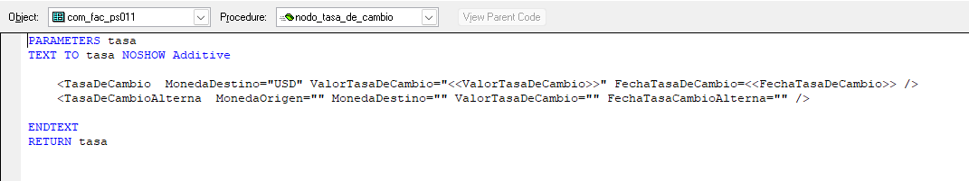

1. Fecha 01/10/2024 Nodo de impuestos

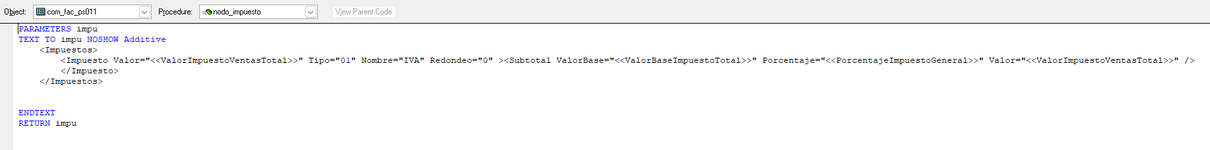

1. Fecha 02/10/2024 Nodo de Retenciones

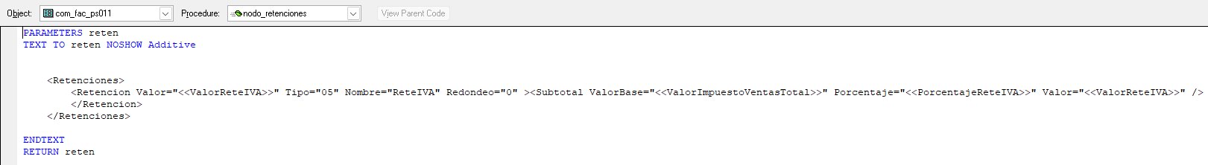

1. Fecha 03/10/2024 Nodo Generales

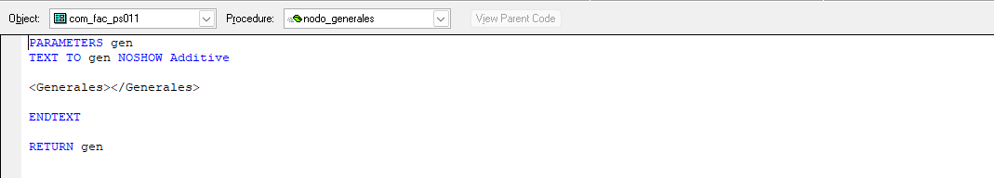

1. Fecha 04/10/2024 Nodos Totales



1. Fecha: 07/10/2024 Nodo de Extensiones

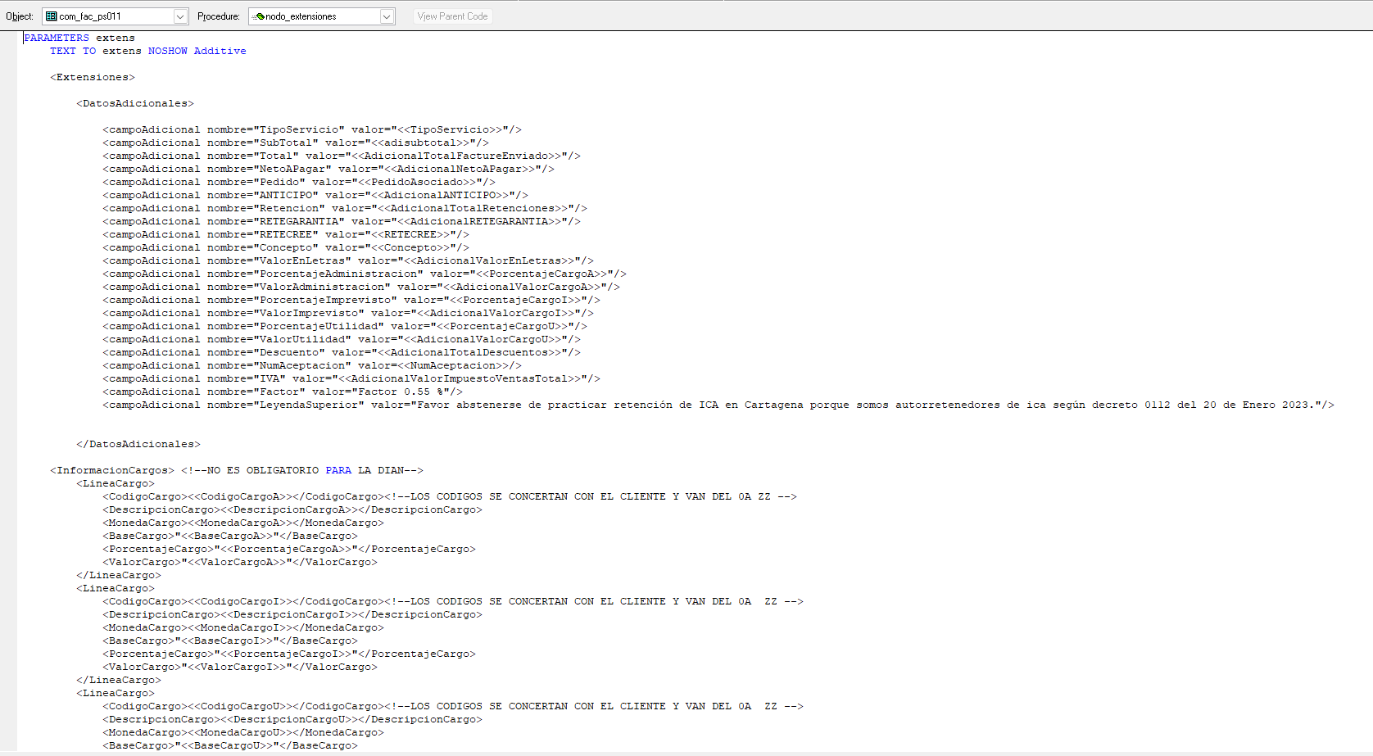

1. Fecha: 08/10/2024 Nodos Líneas de Detalle AIU

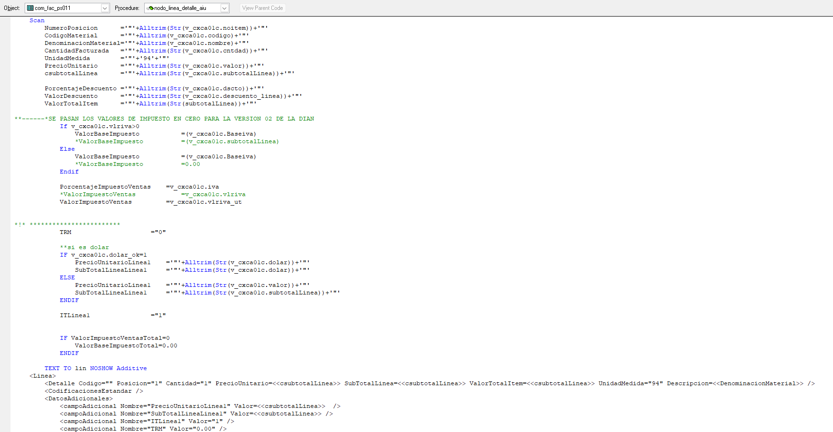

1. Fecha : 09/10/2024 Formato General de Servicios

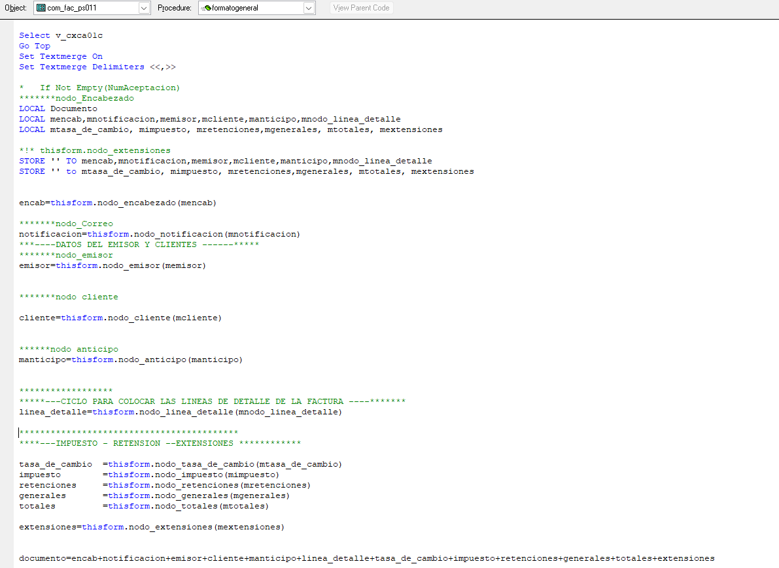

1. Fecha: 10/10/2024 formato de Facturación AIU

